Sirène s3nfs | 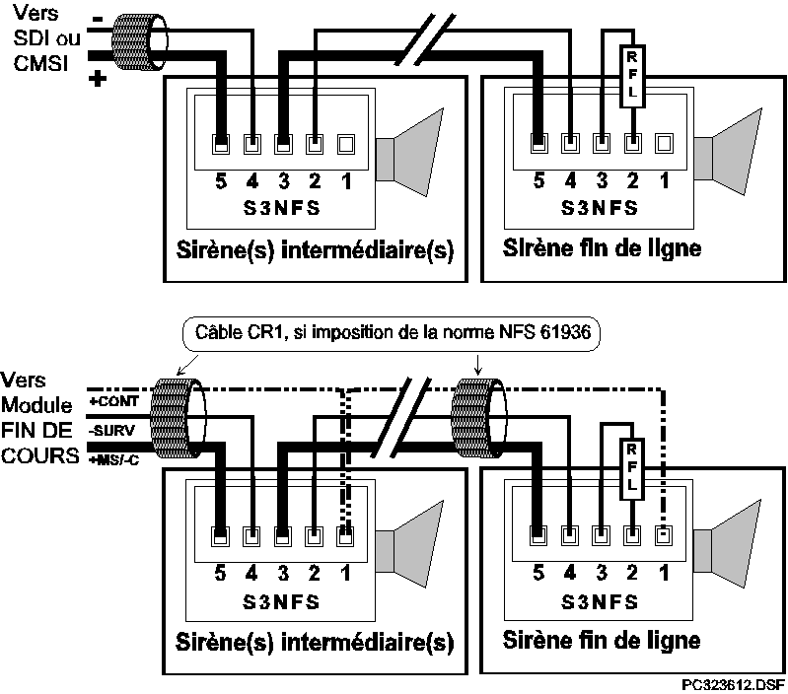

Sirène s3 me  (à message enregistré) | 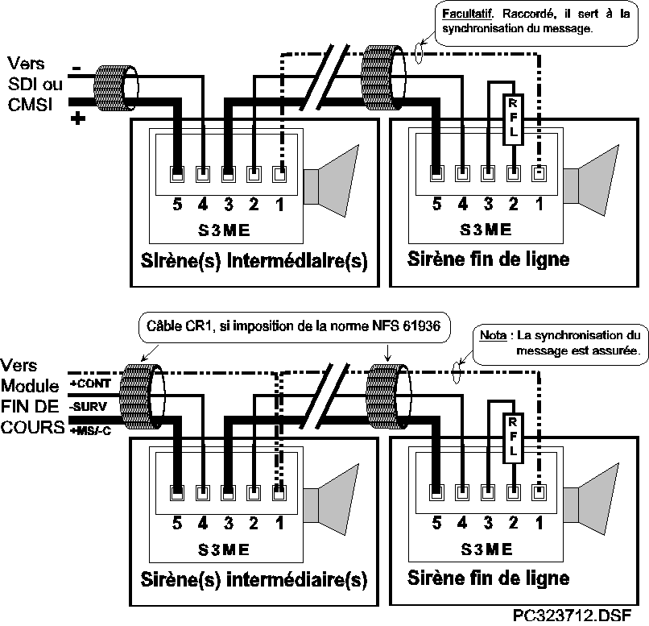
configuration des micro-interrupteurs de la sirène s3me
Type du signal d’évacuation | Micro interrupteur S1 | Micro interrupteur S2
Son NFS 32-001 | ON | ON
Message Enregistré seul | OFF | OFF
Message Enregistré puis Son NFS 32-001 | OFF | ON
Cycle Message Enregistré et Son NFS 32-001 | ON | OFF
Lors de la pose ; prévoir un dégagement de 1 cm entre la sirène et le plafond
RESPECTER LES LIMITES COURANT/TENSION DES SDI OU CMSI
SIRÈNE S3NFS : < 10 mA en alarme de 20 à 56 volts DC (classe B)
SIRÈNE S3ME : 150 mA en alarme de 20 à 56 volts DC (classe B si 48 V DC nominal)
calcul de la longueur du câble en fonction du nombre de sirènes raccordées
L = [(0,9 * Un) – Umin] / [N * I * Coef]
Avec L (Longueur du câble en mètres) ; Un (24volts ou 48 volts) ; Umin (20 volts pour S3NFS et S3ME) ; N (Nombre de sirènes raccordées) ; I (0,007A pour S3NFS, 0,15A pour S3ME) ; Coef (0,0593 câble 9/10mm², 0,0226 câble 1,5mm², 0,0136 câble 2,5mm², 0,0085 câble 4mm²) ; * (signe multiplier) ; / (signe diviser).

SIRÈNE S3NFS
valeurs pour Un = 24 V
nombre de sirènes S3NFS | consommation (A) | longueur du câble en mètres en fonction de sa section
nombre de sirènes S3NFS | consommation (A) | 1,5 mm² | 2,5 mm² | 4 mm²
1 | 0,007 | 10114 | 16807 | 26891
10 | 0,070 | 1011 | 1681 | 2689
36 | 0,252 | 281 | 467 | 747
50 | 0,350 | 202 | 336 | 538
72 | 0,504 | 140 | 233 | 373
100 | 0,700 | 101 | 168 | 269
143 | 1,001 | 71 | 118 | 188

SIRÈNE S3ME
valeurs pour Un = 24 V
nombre de sirènes S3ME | consommation (A) | longueur du câble en mètres en fonction de sa section
nombre de sirènes S3ME | consommation (A) | 1,5 mm² | 2,5 mm² | 4 mm²
1 | 0,150 | 472 | 784 | 1255
3 | 0,450 | 157 | 261 | 418
5 | 0,750 | 94 | 157 | 251
7 | 1,050 | 67 | 112 | 179
9 | 1,350 | 52 | 87 | 139
11 | 1,650 | 43 | 71 | 114
13 | 1,950 | 36 | 60 | 97

SIRÈNE S3NFS
valeurs pour Un = 48 V
nombre de sirènes S3NFS | consommation (A) | longueur du câble en mètres en fonction de sa section
nombre de sirènes S3NFS | consommation (A) | 1,5 mm² | 2,5 mm² | 4 mm²
1 | 0,007 | 146650 | 243697 | 389916
10 | 0,070 | 14665 | 24370 | 38992
36 | 0,252 | 4074 | 6769 | 10831
50 | 0,350 | 2933 | 4874 | 7798
72 | 0,504 | 2037 | 3385 | 5415
100 | 0,700 | 1466 | 2437 | 3899
143 | 1,001 | 1026 | 1704 | 2727

SIRÈNE S3ME
valeurs pour Un = 48 V
nombre de sirènes S3ME | consommation (A) | longueur du câble en mètres en fonction de sa section
nombre de sirènes S3ME | consommation (A) | 1,5 mm² | 2,5 mm² | 4 mm²
1 | 0,150 | 6844 | 11373 | 18196
3 | 0,450 | 2281 | 3791 | 6065
5 | 0,750 | 1369 | 2275 | 3639
7 | 1,050 | 978 | 1625 | 2599
9 | 1,350 | 760 | 1264 | 2022
11 | 1,650 | 622 | 1034 | 1654
13 | 1,950 | 526 | 875 | 1400

: longueur théorique; ne pas dépasser celle autorisée par le SDI ou le CMSI utilisé.

